1. Συνολική εικόνα Νόμιμης Μετανάστευσης
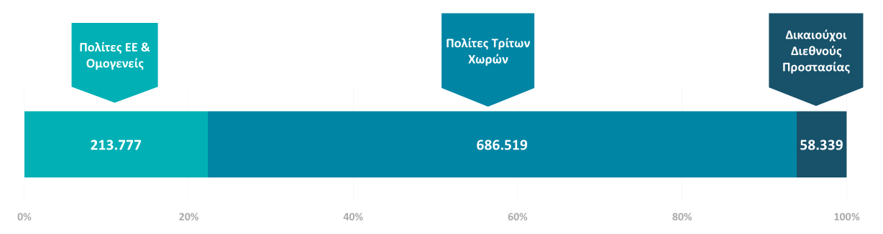
Γράφημα 1. Άδειες διαμονής σε ισχύ, όπως αποτυπώνονται με στοιχεία Ιανουαρίου 2022 - Βλ. Παράρτημα Πίνακας 1

2. Πολίτες Τρίτων Χωρών

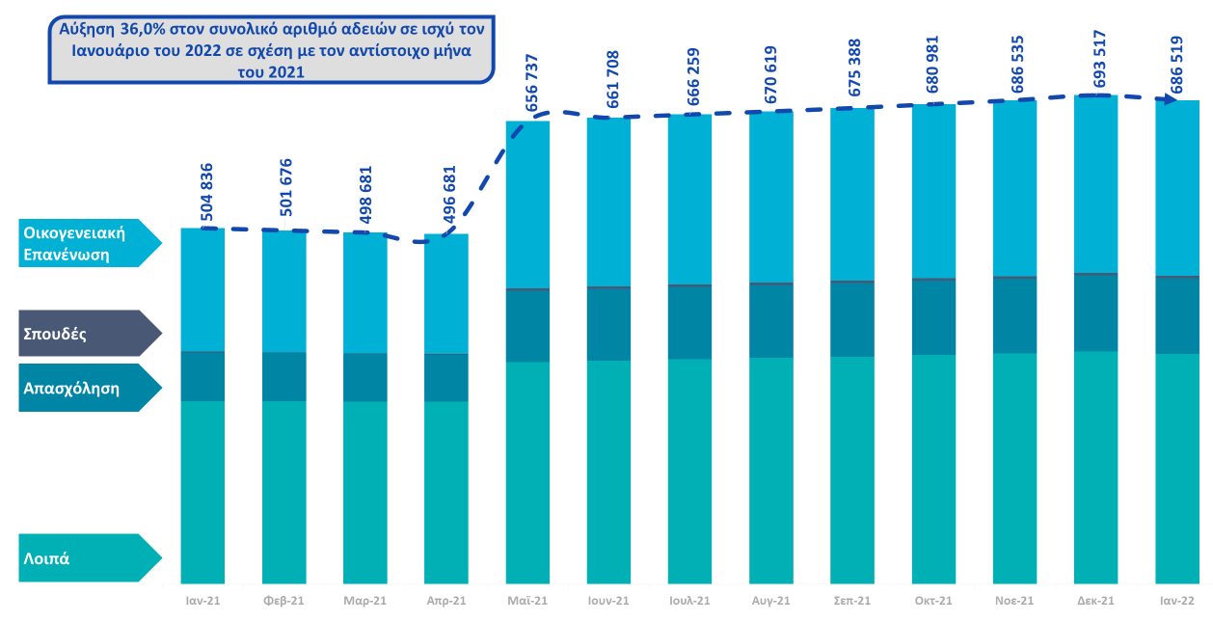
Γράφημα 2. Άδειες διαμονής σε ισχύ σε συγκεκριμένη χρονική στιγμή (απόθεμα/stock) σωρευτικά ανά μήνα - Βλ. Παράρτημα Πίνακας 2

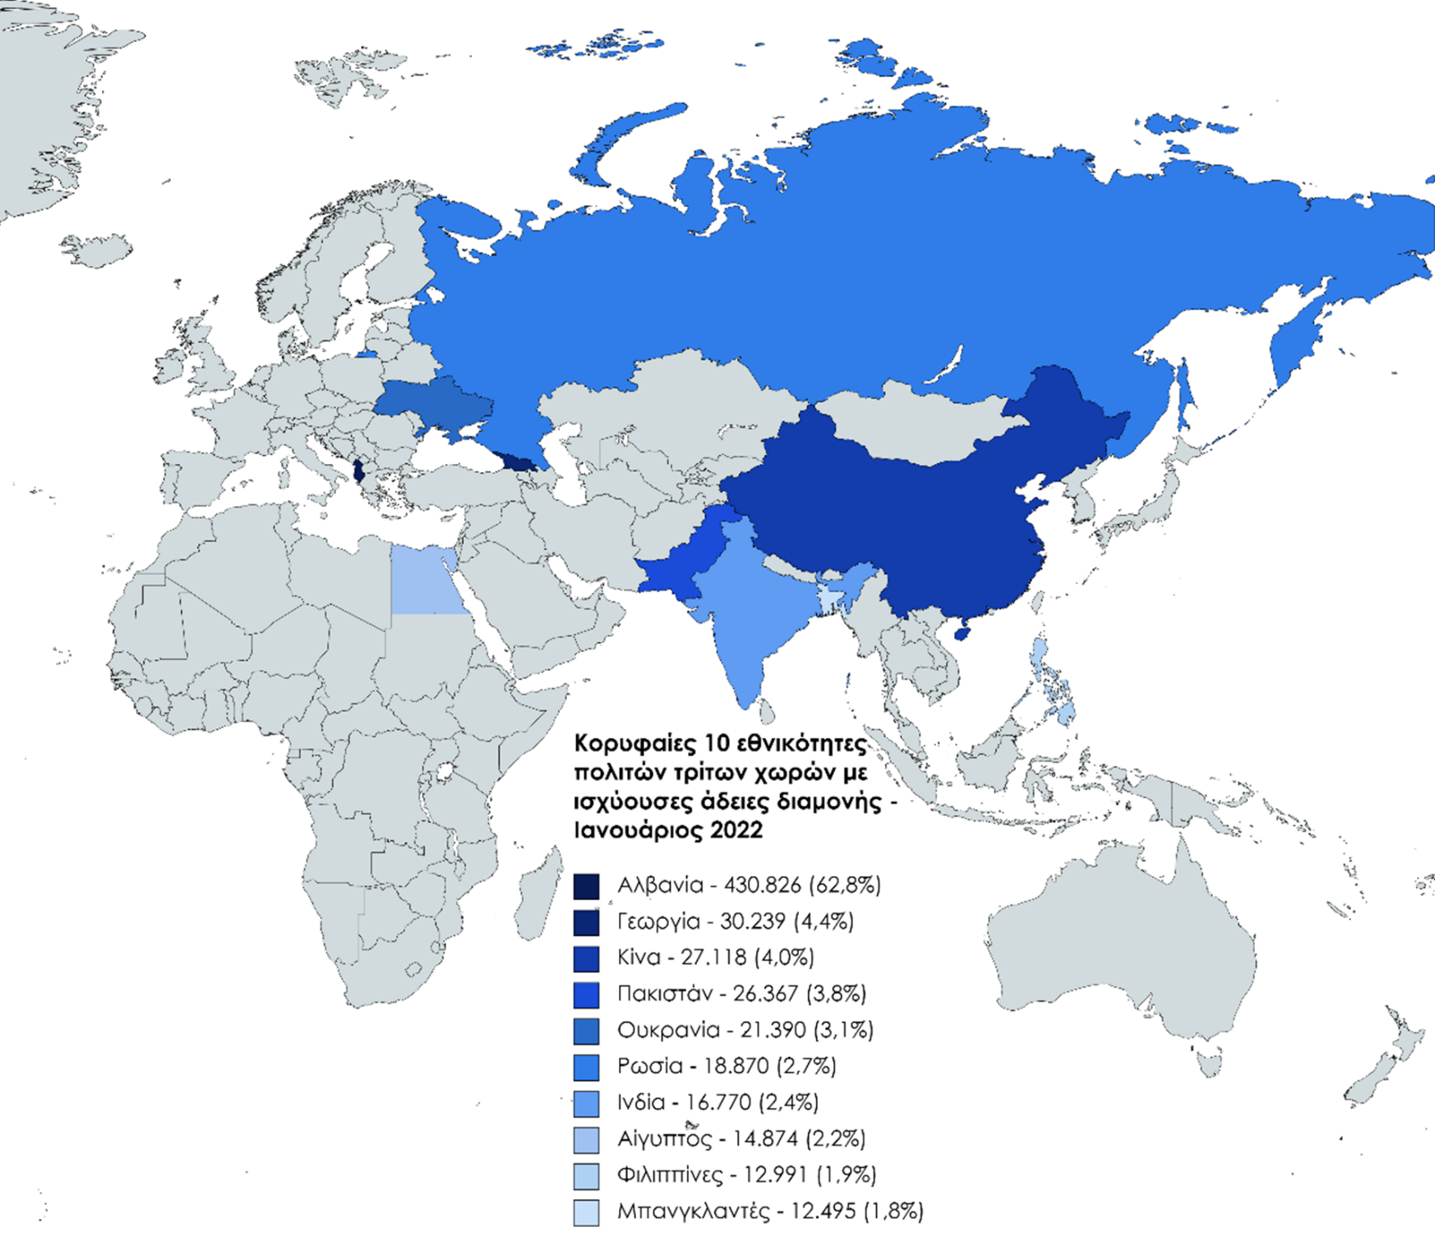

Γράφημα 3. Κορυφαίες 10 εθνικότητες των πολιτών τρίτων χωρών με ισχύουσες άδειες διαμονής, όπως αποτυπώνονται με τα στοιχεία Ιανουαρίου 2022 - Βλ. Παράρτημα Πίνακας 3

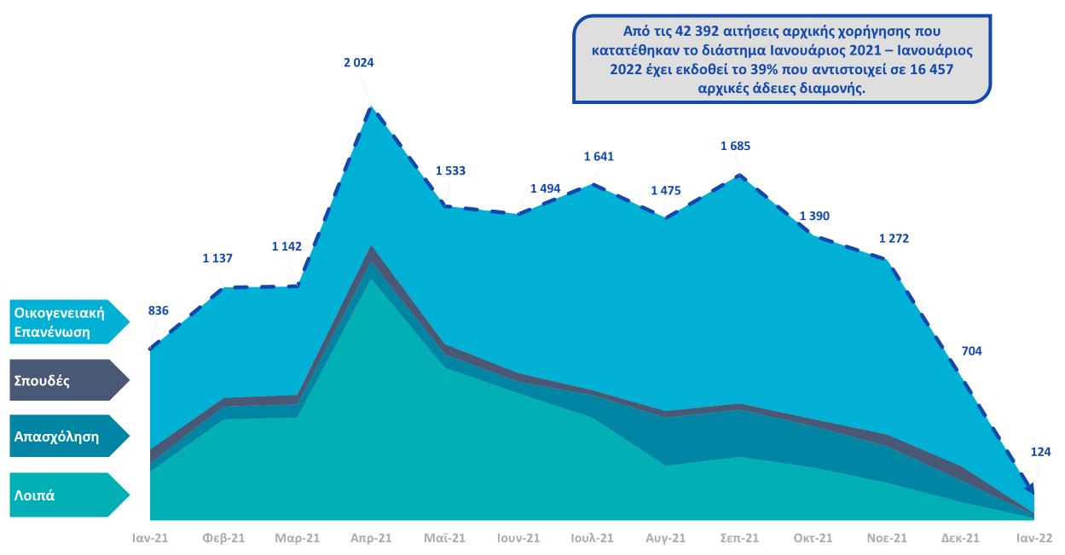
Γράφημα 4. Εκδοθείσες άδειες Διαμονής - Αρχικές Χορηγήσεις αδειών διαμονής ανά μήνα κατάθεσης αιτήματος και κατηγορία Eurostat - Βλ. Παράρτημα Πίνακας 4

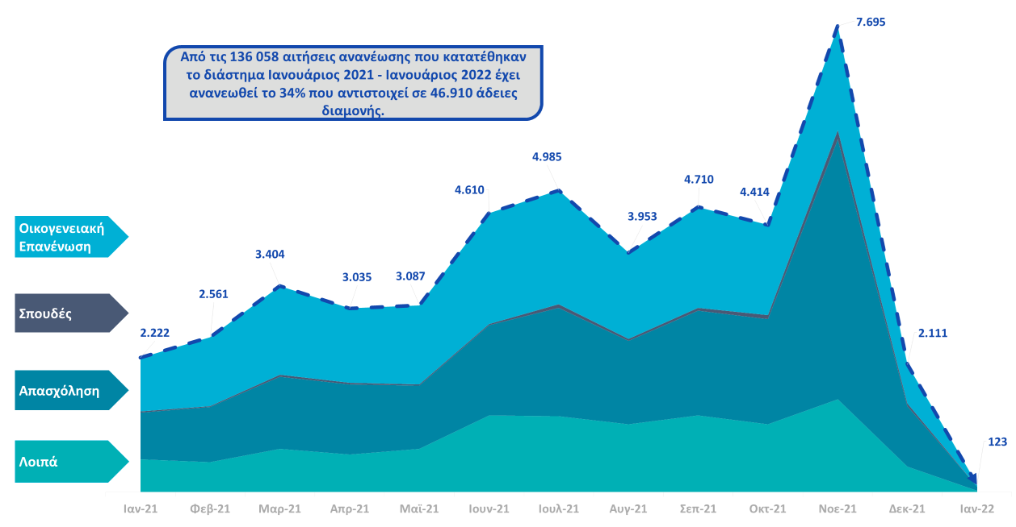
Γράφημα 5. Εκδοθείσες άδειες Διαμονής - Ανανεώσεις Χορηγήσεων αδειών διαμονής ανά μήνα κατάθεσης αιτήματος και κατηγορία Eurostat - Βλ. Παράρτημα Πίνακας 5

Το 2020 οι κύριες χώρες προέλευσης των μεταναστών για τους οποίους εκδόθηκαν άδειες διαμονής ήταν η Αλβανία, η Κίνα και το Πακιστάν (αρχικές χορηγήσεις). Το 2021 ωστόσο φαίνεται ότι εκδόθηκαν κυρίως άδειες για υπηκόους Αλβανίας, Ρωσία και Γεωργίας. Ενώ για τον πρώτο μήνα του 2022 προηγούνται οι υπήκοοι Αλβανίας, Κίνας και Γεωργίας.

- Ομογενείς πολίτες και Ευρωπαίοι πολίτες

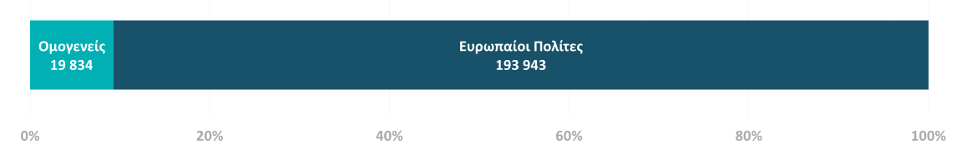

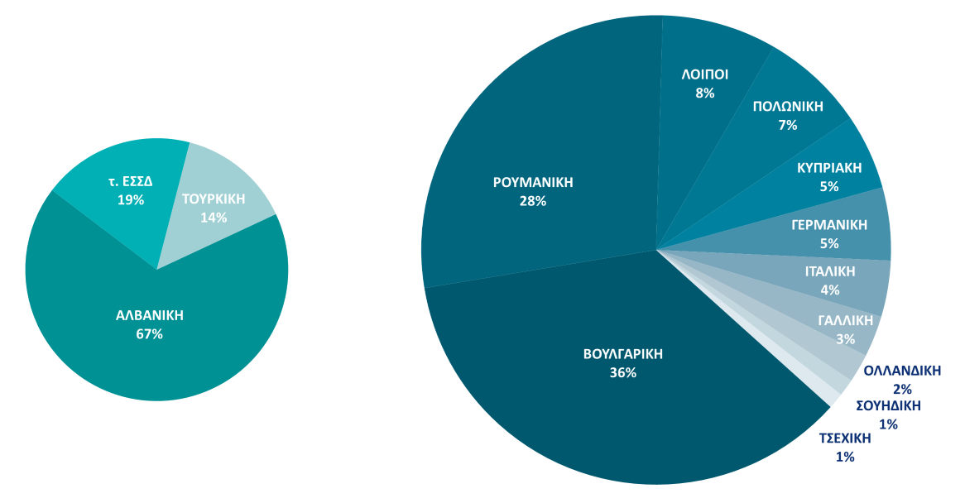

Γράφημα 6. Συνολικός αριθμός των ομογενών και Ευρωπαίων πολιτών που διαμένουν στη χώρα μας - Βλ. Παράρτημα Πίνακας 6

- Μόνιμη άδεια διαμονής επενδυτή (Golden Visa)

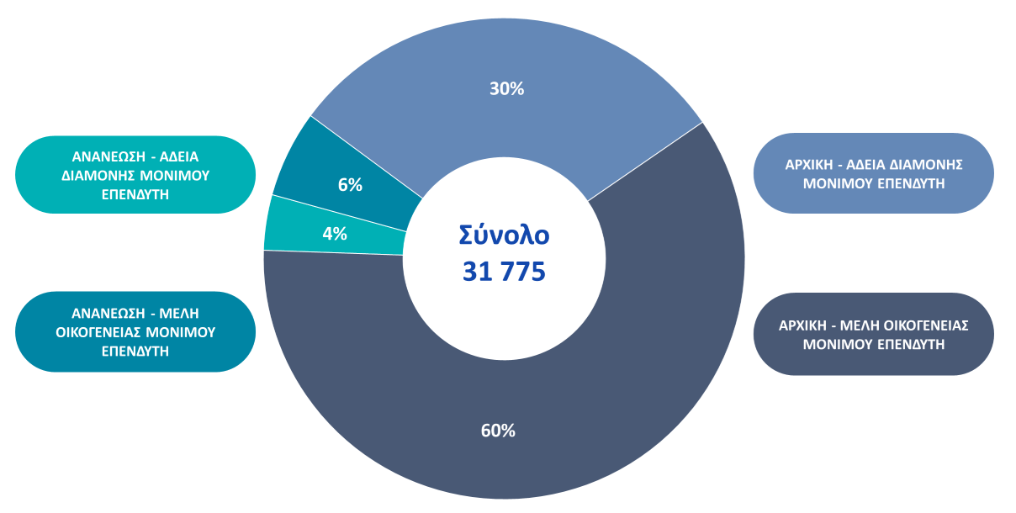

Γράφημα 7. Συνολικές Ισχυρές μόνιμες άδειες διαμονής επενδυτή – Ιανουάριος 2022 - Βλ. Παράρτημα Πίνακας 7α & 7β

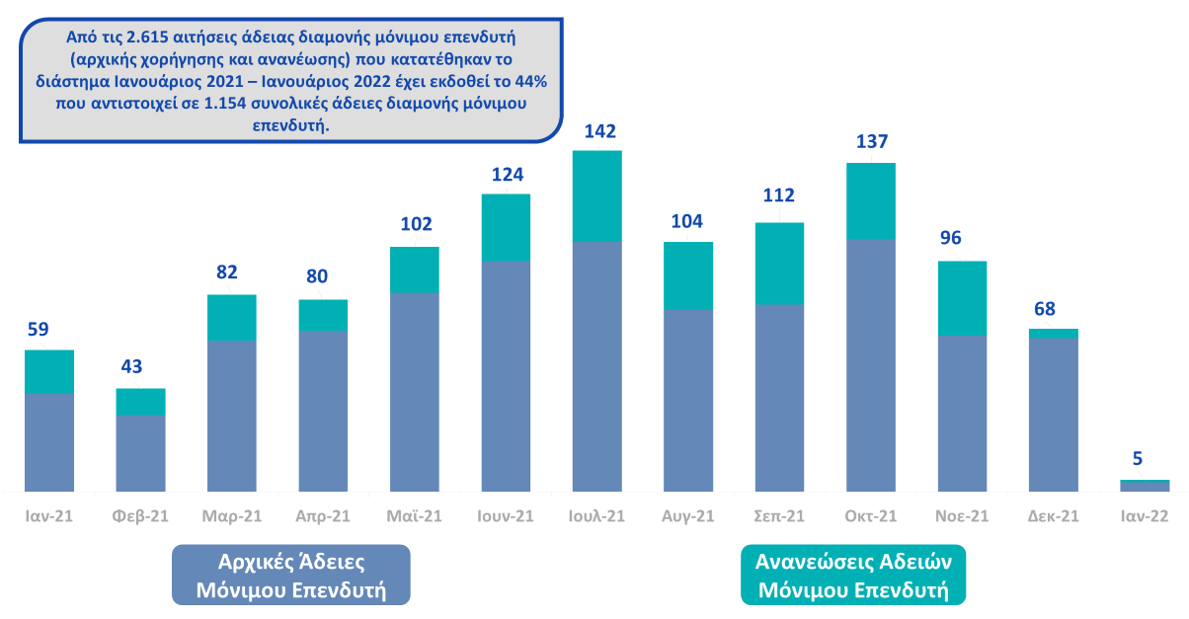
Γράφημα 8. Εκδοθείσες άδειες διαμονής ανά μήνα κατάθεσης αιτήματος στο διάστημα Ιανουάριος 2021 - Ιανουάριος 2022 με διάκριση αρχικών χορηγήσεων και ανανεώσεων, για τους επενδυτές - Βλ. Παράρτημα Πίνακας 7γ

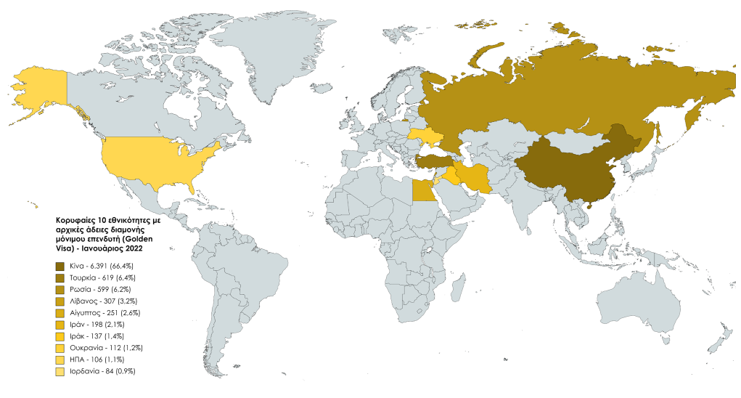
Γράφημα 9. Κορυφαίες 10 εθνικότητες με αρχικές μόνιμες άδειες διαμονής επενδυτή, όπως αποτυπώνονται με τα στοιχεία Ιανουαρίου 2022 - Βλ. Παράρτημα Πίνακας 7α

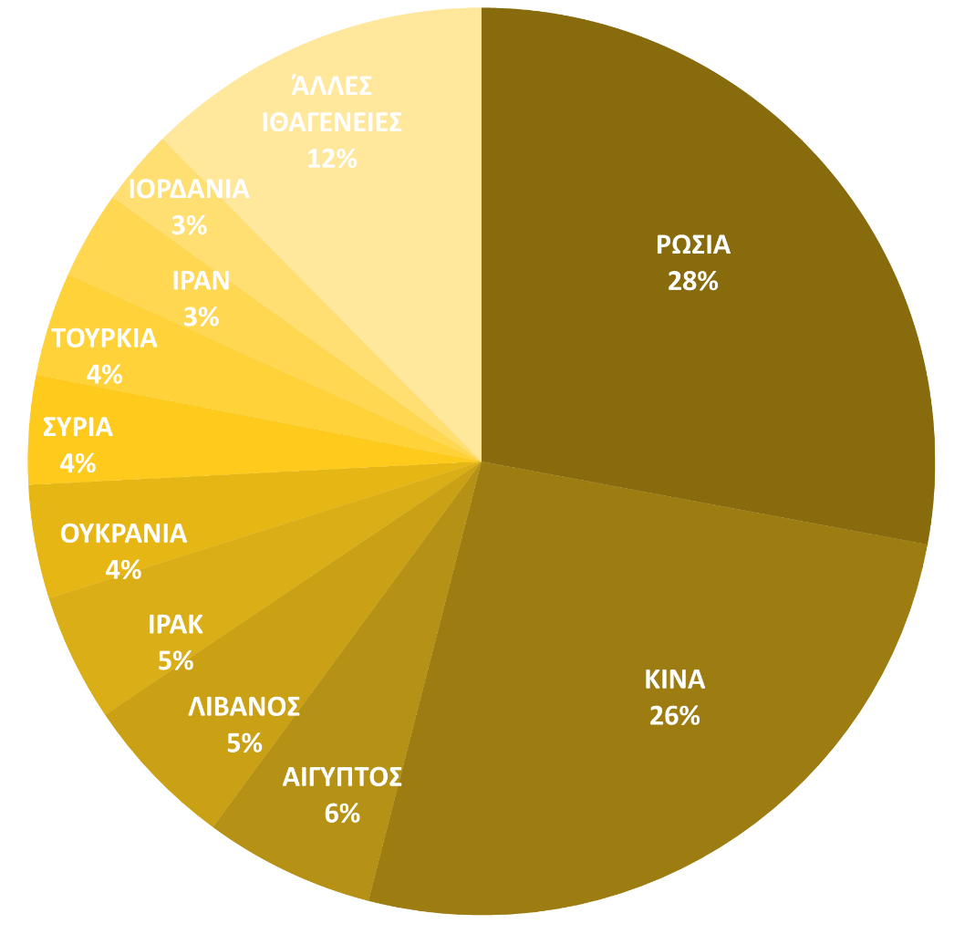

Γράφημα 10. Κορυφαίες 10 εθνικότητες με ανανεώσεις μόνιμων αδειών διαμονής επενδυτή, όπως αποτυπώνονται με τα στοιχεία Ιανουαρίου 2022 - Βλ. Παράρτημα Πίνακας 7α

- Εκκρεμείς αιτήσεις Αδειών Διαμονής

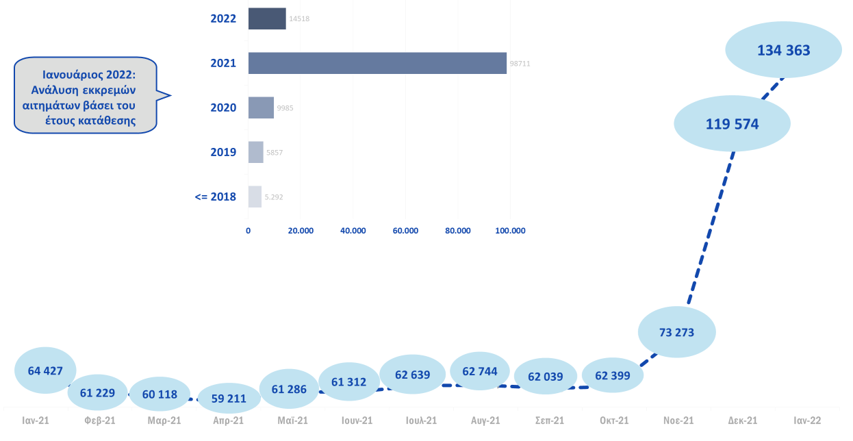
Γράφημα 11. Συνολικός αριθμός εκκρεμών αιτήσεων για τη χορήγηση ή ανανέωση άδειας διαμονής - Βλ. Παράρτημα Πίνακες 8 και 9

Στο Γράφημα 11 αποτυπώνεται η σταδιακή μείωση των εκκρεμών αδειών για τη χορήγηση ή ανανέωση αδειών διαμονής μέχρι τον Οκτώβριο του 2021 αλλά η εικόνα αντιστρέφεται από το Νοέμβριο του 2021. Συνολικά από τον Ιανουάριο του 2021 μέχρι τον Ιανουάριο του 2022 η αύξηση των εκκρεμοτήτων ανέρχεται στο 108,6%. Η αύξηση οφείλεται στην μεγάλο όγκο αιτημάτων που κατατέθηκαν από τις 16/11/2021 (ημερομηνία έναρξης της ηλεκτρονικής υποβολής αιτημάτων τα οποία αφορούν σε ανανεώσεις δελτίων διαμονής).

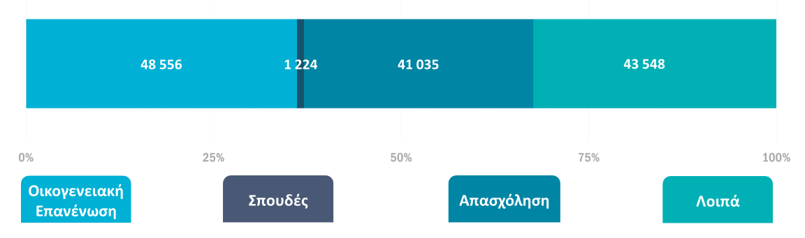
Γράφημα 12. Κατηγορίες εκκρεμών αιτήσεων αδειών διαμονής, Ιανουάριος 2022 - Βλ. Παράρτημα Πίνακας 9

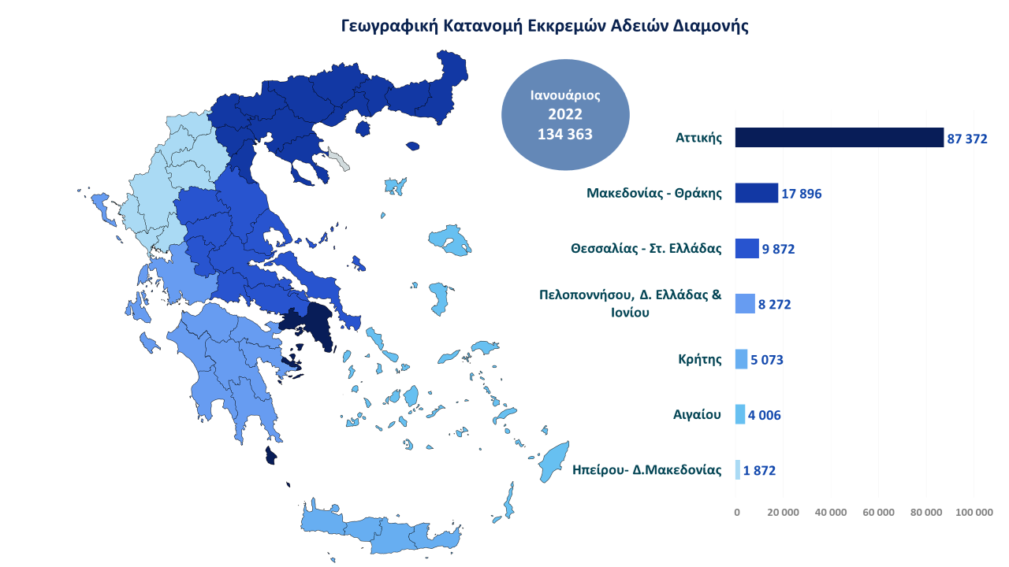
Γράφημα 13. Γεωγραφική κατανομή εκκρεμών αδειών διαμονής, Ιανουάριος 2022 - Βλ. Παράρτημα Πίνακας 10

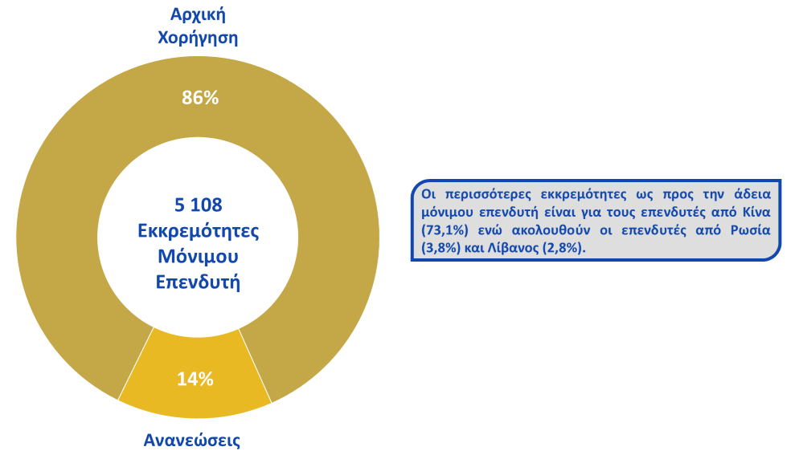

Γράφημα 14. Συνολικός αριθμός εκκρεμών αιτήσεων μόνιμων αδειών διαμονής επενδυτών, Ιανουάριος 2022 - Βλ. Παράρτημα Πίνακας 11

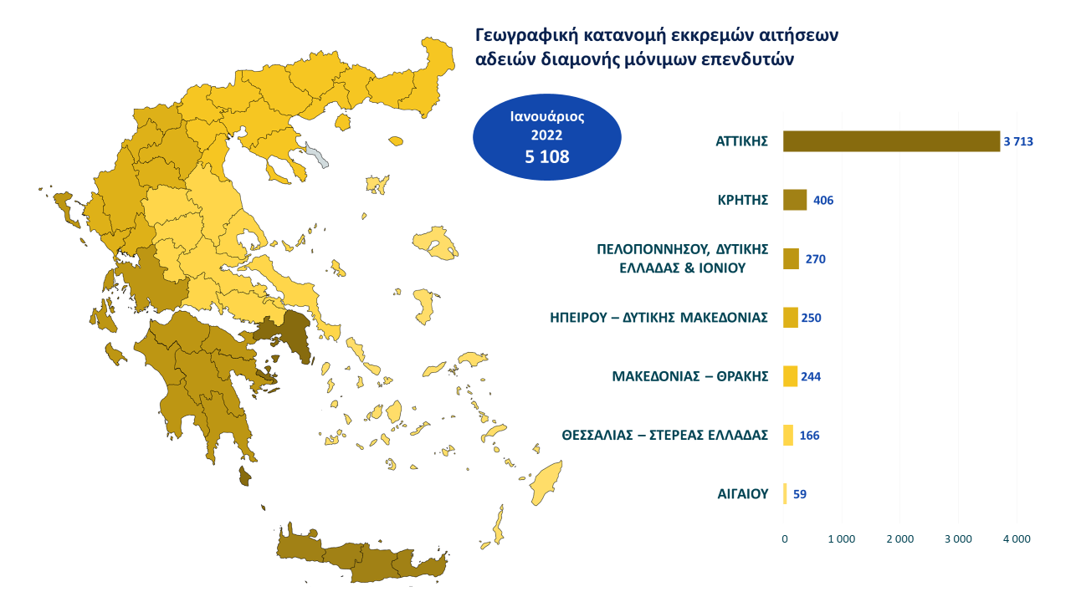
Γράφημα 15. Γεωγραφική κατανομή εκκρεμών αιτήσεων μόνιμων αδειών διαμονής επενδυτών, Ιανουάριος 2022 - Βλ. Παράρτημα Πίνακας 12

*Όλοι οι πίνακες περιλαμβάνονται στο παράρτημα Β

